Městské muzeum Horažďovice
Mírové náměstí 11, 341 01 Horažďovice

Protokol o předání předmětu výpůjčky, dle smlouvy o výpůjčce č. VS 4/2023

Příloha č. 1 Smlouvy o výpůjčce č. VS 4/2023

Identifikace a popis předmětu výpůjčky včetně všech součástí a příslušenství:
Evidence | Předmět | Pojistná hodnota v KČ
Pg 231/1, 481/7, 481/3  Pg 241/21  Pg 243/5, 448/2  Pg 230/5  Pg 388/1, 388/2, 241/23  Pg 119/1  Pg 122/3, 122/12  Pg 117/1, 117/3, 116/6, 116/8  Pg 299/4, 299/5, 295/6  Pg 308/2  Pg 380/3, 380/5  Pg 109/3, 109/5, 109/10, 109/32, 126/3, 126/4  Pg 201/9, 201/11, 202/1  Pg 359  Pg 262/2, 265/7, 265/5  Pg 217/2 | Ametyst, 3 kusy, Stohlavec u Horažďovic  Záhněda 1 ks, Stohlavec  Morion 2 ks, Stohlavec  Citrín 1 ks, Stohlavec  Pseudomorfóza křemene po kalcitu, 3 ks, Stohlavec  Ortoklas 1 ks, Sušice  Růženín 2 ks, Sušice  Skoryl 4 ks, Sušice  Grosulár, scheelit 3 ks, Malý Bor  Grosulár 1 ks, Bohdašice u Annína  Pseudomorfóza 2 ks, Babín  Křemen, záhněda, křišťál 6 ks, Na hrádku, Horažďovice  Spinel, forsterit 3 ks, Velké Hydčice  Spinel, volné X v krabičce, Krty  Klinohumit, forsterit, spinel, 3 ks, Rabí  Limonit pseudomorfóza 1 ks, Velké Hydčice | 500, 300, 500  600  100, 200  100  100, 100, 500  400  100, 50  1000, 800, 500, 500  100, 100, 200  100  400, 300  1000, 400, 800, 1000, 400, 500  400, 400, 200  300  200, 200, 100  200
K 711 | Hornická banice | 2000
P 197/1, P 197/4 | Korodované lastury perlorodek | 200
Studijní fond | Otavské perly 12 ks, dle fotografie | 500
Celkem | 40 ev. čísel | 16350,-Kč

Fotodokumentace:
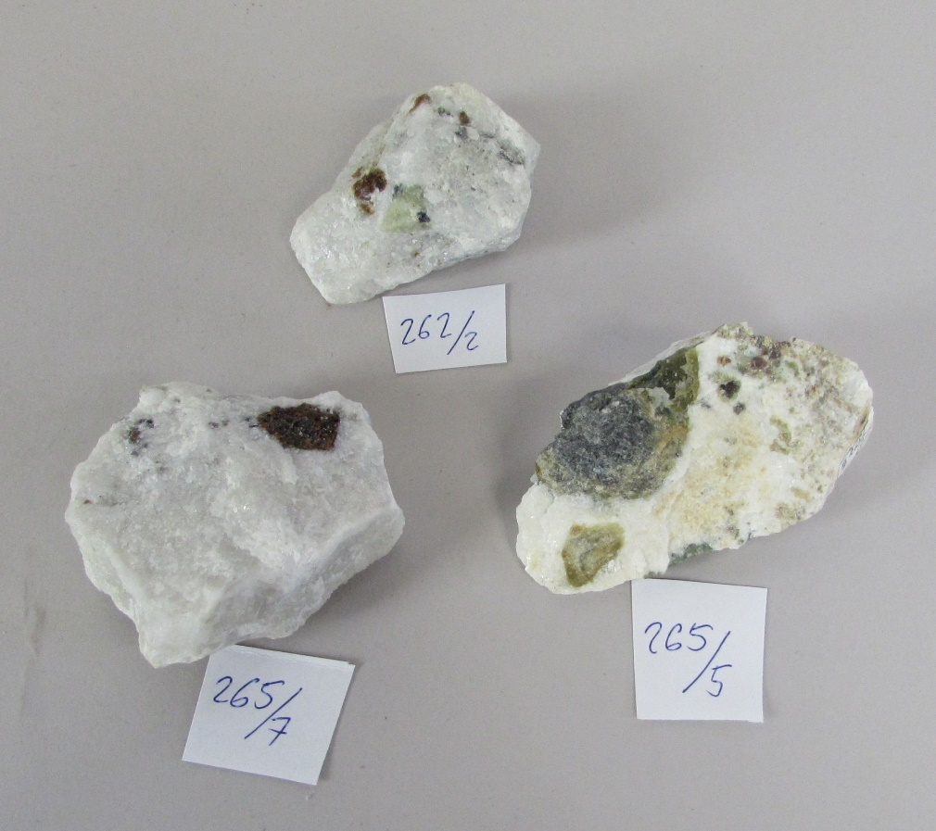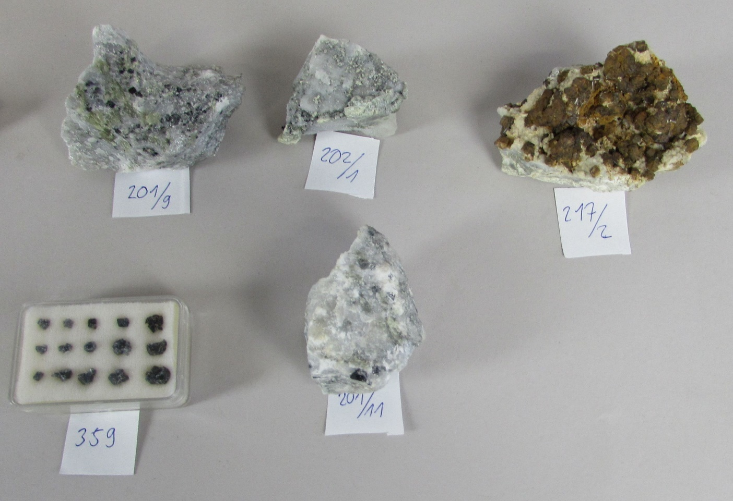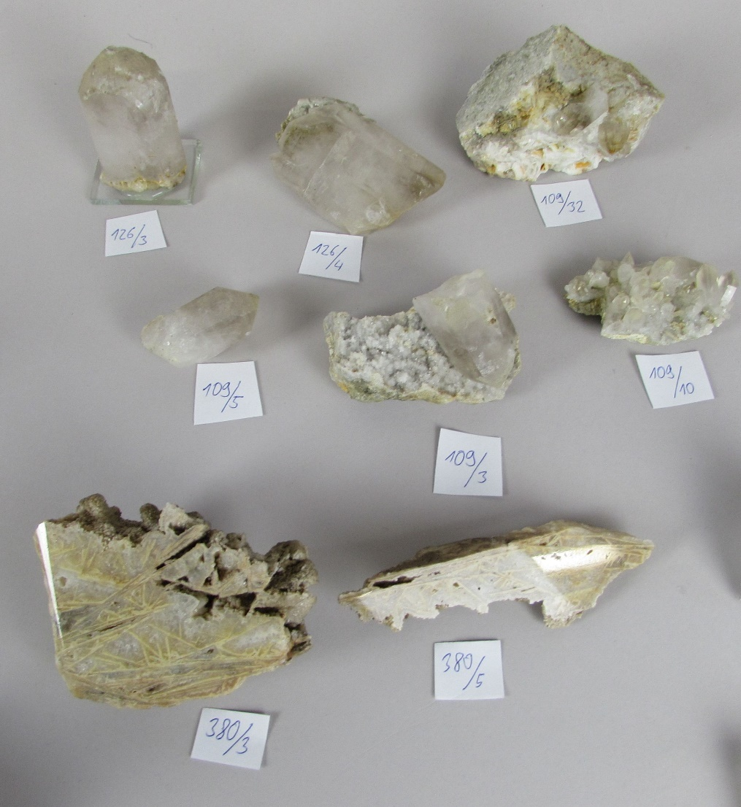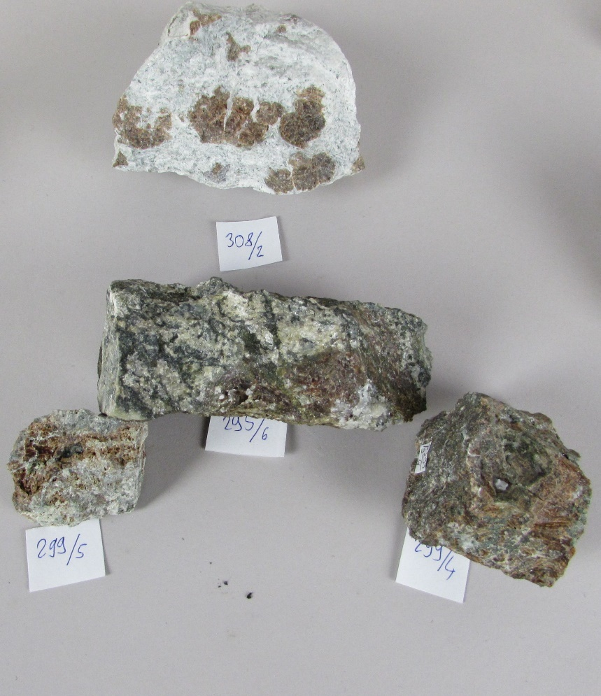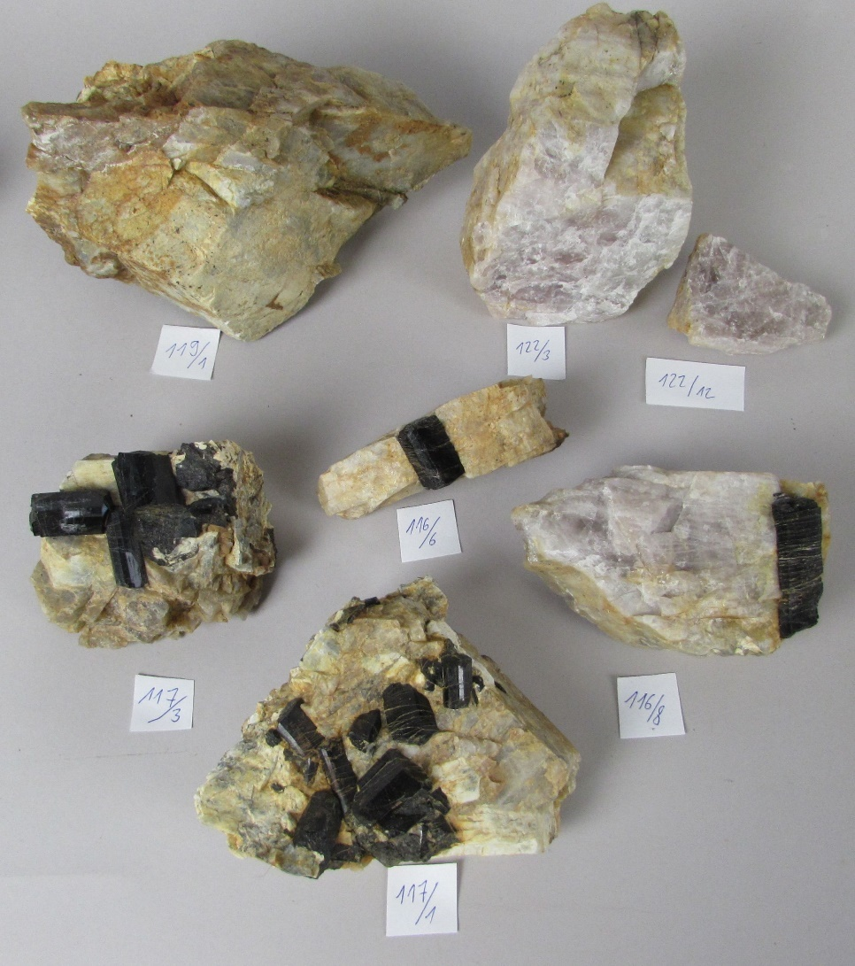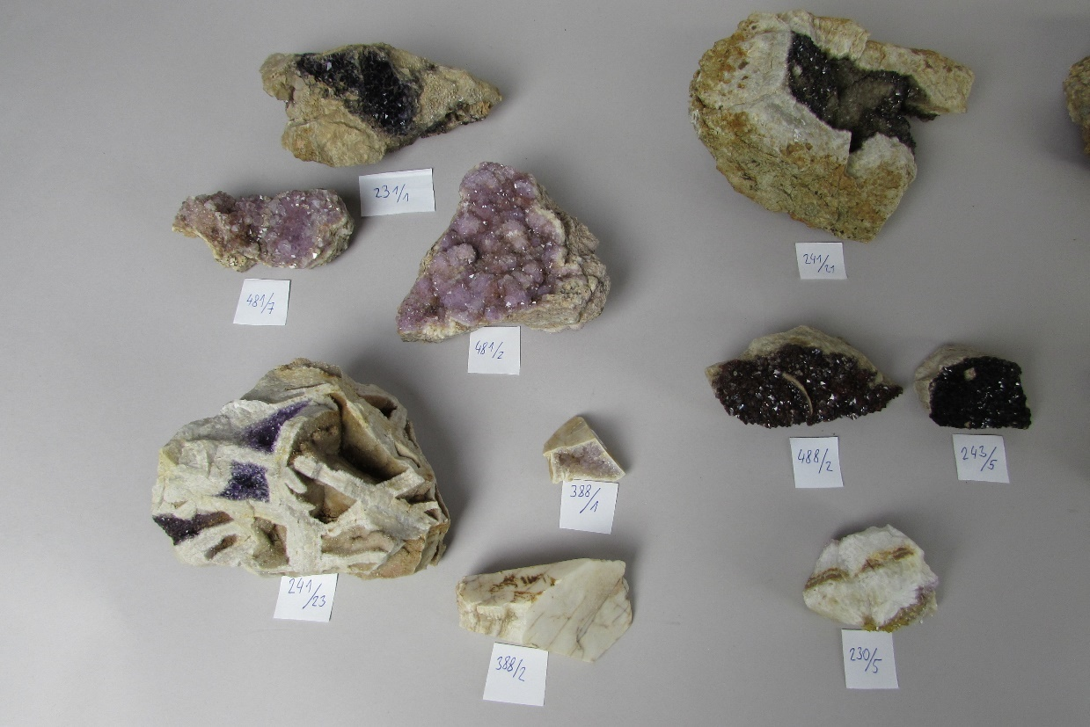

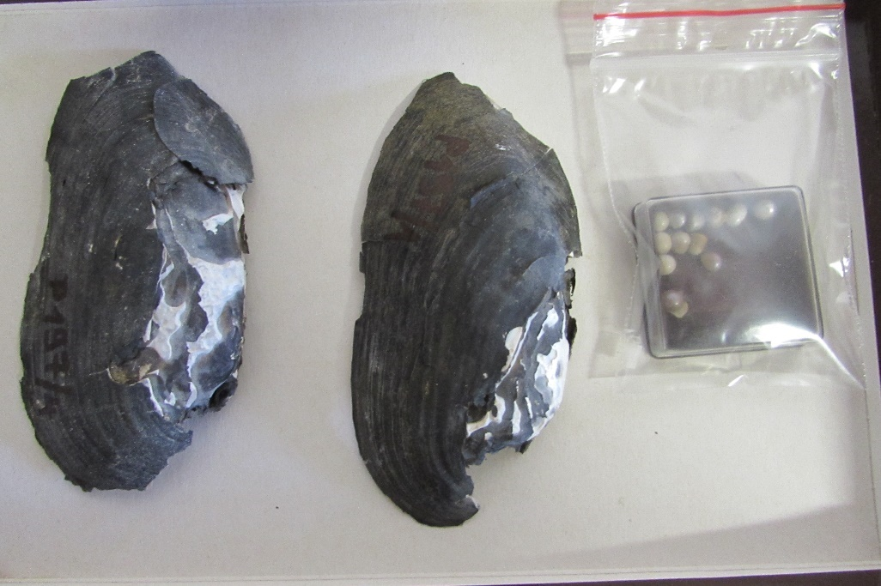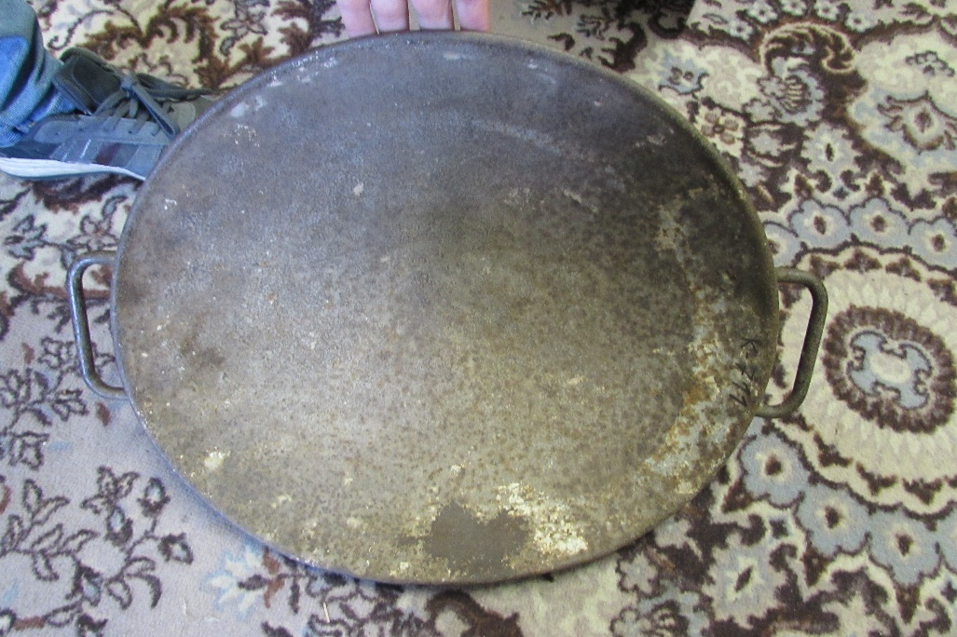

Počet evidenčních čísel sbírky celkem: 40
Pojistná cena celkem: 16 350,-Kč

__________________________________________________________________________________Jméno a příjmení odpovědné předávající osoby s uvedeným identifikátorem (strana půjčitele)

Datum předání předmětu výpůjčky půjčitelem a vlastnoruční podpis odpovědné předávající osoby

__________________________________________________________________________________Jméno a příjmení odpovědné přebírající osoby s uvedeným identifikátorem (strana vypůjčitele)

__________________________________________________________________________________Datum převzetí předmětu výpůjčky vypůjčitelem a podpis odpovědné přebírající osoby

